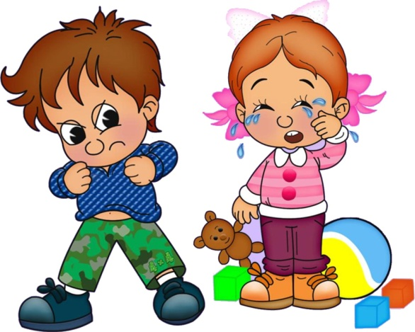
Психолог рекомендует…
Агрессивный ребенок и как ему помочь?
В последнее время довольно часто приходится иметь дело с детской агрессией.
Детская агрессивность - признак внутреннего эмоционального неблагополучия, комплекс негативных переживаний, один из неадекватных способов психологической защиты.
Такие дети используют любую возможность, чтобы толкать, бить, ломать, щипать. Их поведение часто носит провокационный характер.
Что такое «агрессия»?
Агрессия – это реакция на конкретную ситуацию, чаще всего на неблагоприятную для ребёнка. Если родители не отнесутся внимательно к таким ситуациям и не смогут адекватно воспринять их, то всплески агрессии могут закрепиться в характере ребёнка, превратившись в устойчивую черту. Агрессия – это не эмоция, не повод и не установка. Агрессия – это модель поведения.
Причины детской агрессии
- Неприятие детей родителями
Это одна из базовых причин агрессивности. Статистика подтверждает такой факт: нередко приступы агрессивности проявляются у нежеланных детей. Такие дети стараются любыми средствами доказать, что имеют право на существование, что они хорошие. Они пытаются завоевать столь необходимую им родительскую любовь и, как правило, делают это довольно агрессивно.
- Безразличие или враждебность со стороны родителей
Очень тяжело бывает детям, родители которых безразличны, а то и враждебны по отношению к ним.
- Неуважение к личности ребенка
Агрессивные реакции могут быть вызваны некорректной и нетактичной критикой, оскорбительными и унизительными замечаниями. Неуважение к личности ребенка и пренебрежение, высказанное публично, порождает в нем глубокие и серьезные комплексы, вызывает неуверенность в себе и в своих силах.
- Чрезмерный контроль или полное отсутствие его
Часто родители окружают ребенка чрезмерной опекой. Они предугадывают каждый шаг ребенка, предоставляют по любому вопросу готовое решение, лишая ребенка собственной инициативы, возможности выбора, что он сам хочет. В результате ребенок вырастет совершенно безвольным, не способным справиться с трудностями. Это в худшем случае, а в лучшем - ребенок будет бунтовать, агрессией пытаясь побороть давление.
- Недостатки внимания.
Недостаток внимания для ребенка очень болезнен, и чтобы компенсировать его, ребенок готов делать запрещенные вещи - пусть отругают, зато уж точно заметят.
- Запрет на физическую активность
Часто вспышки агрессивного поведения ребенка напрямую спровоцированы установками или запретами взрослых. А что делать с накопившейся за день энергией? Даже у очень послушного ребенка наступает момент, когда он больше сдерживаться не может и становится совершенно не управляемым. Поэтому необходимо организовать ребенку ежедневную зарядку энергии, где он может напрыгаться, набегаться и, желательно, накричаться от души.
- Агрессивному поведению дети могут учиться и в процессе общения со сверстниками.
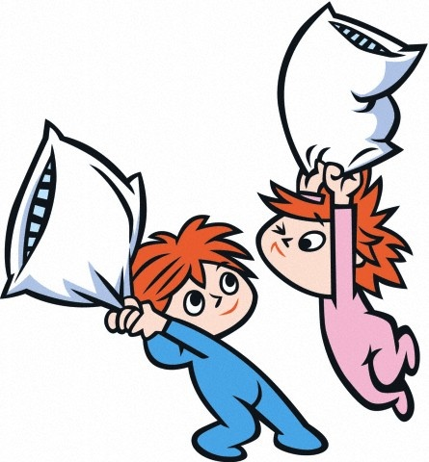
В дошкольном возрасте сила имеет особое значение, это своеобразный критерий лидерства. В детской группе сильный - значит главный. Особенно ярко это выражено у мальчиков. Кто самый сильный, тот все может - вот принцип, который часто можно увидеть в действии, наблюдая за общением детей в детском саду. Самое главное, чтобы ребенок получил качественно иной опыт общения (без необходимости постоянно проявлять агрессию)

Что делать с агрессивным поведением?
Реагируйте немедленно
Если ребёнок поступил некрасиво – скажите ему об этом сразу, без промедления. Отведите его в сторону и объясните ему связь между его поведением и последствиями. Расскажите, что если он хулиганит или кусается, то, например, испортит праздник. Даже если сами сердитесь, постарайтесь не повышать голос на ребёнка, не ругать за непослушание и ни в коем случае не бить.
Следуйте плану
Реагируйте на агрессивное поведение всегда одинаково. Ведя себя предсказуемо («Ты снова дерёшься, поэтому поиграй-ка пока один»), маленький хулиган привыкнет к этому быстро. Он поймёт, что плохое поведение не добавит ему радости. А это осознание — первый шаг к самоконтролю.
Учите быть ответственным
Научите ребёнка правилу: разбил, сломал, разбросал – надо всё привести в порядок. Если сломал игрушку – помогите ему её починить. Если накрошил печеньем или рассыпал кубики – объясните, что нужно за собой убрать. Не наказывайте, а просто объясните ребёнку связь между агрессивным поведением и его последствиями.
Всегда обсуждайте
Когда ребёнок угомонится, обсудите произошедший случай. Лучше сделать это через полчаса-час: когда он уже пришёл в себя, но ещё не забыл о происшествии. Пусть малыш пояснит, что стало причиной вспышки гнева («Коля, почему ты поссорился с Костей?»). Объясните, что иногда сердиться – это совершенно нормально, однако нельзя драться. Можно научить ребёнка ещё одному способу преодоления гнева: просто уйти на какое-то время от ситуации или человека, которые приносят ему недовольство. В это время стоит обдумать своё поведение и найти верный выход из ситуации.
Замечайте хорошее поведение ребёнка
Награждайте ребёнка своим вниманием, одобрением, если он ведёт себя хорошо (особенно, если раньше поведение ребёнка отнюдь не блистало).
Например, если ребёнок больше не решает с помощью кулаков конфликт на детской площадке или уступает покататься на качелях другому ребёнку. Говорите, что вы гордитесь своим ребёнком и объясняйте, почему: «Ты хорошо поступил – именно так и делают воспитанные дети».

Фильтруйте, что смотрит по ТВ ваш ребёнок
Не допускайте длительно просмотра ребёнком всех подряд телепередач, мультфильмов и фильмов. Далеко не все из них безобидны: многие из них наполнены драками, криками, сценами жестокости, угрозами. Если вы увидели с ребёнком нечто подобное на экране, обсудите: «Мне кажется, этот персонаж не очень прилично себя ведёт. Ты видел, как он ударил щенка? Так поступать нельзя, верно?».
Следите, в какие компьютерные игры играет ребёнок
Ни маленьким детям, ни подросткам не пойдут на пользу компьютерные игры, наполненные сценами насилия, уродливыми персонажами, мрачным сюжетом. Предложите им другие, более яркие интересные виртуальные разработки.
Если ребенок дерется с родителями или другими членами семьи
Если ребенок на вас замахивается, поймайте его и обнимите. Обнимайте, пока он не успокоится. После этого скажите, что если ему больно или плохо, то он может вам об этом рассказать.
Если же он не просто замахнулся, а стукнул вас (или дерется с вами регулярно), не кричите на него. Вполне возможно, что неосознанно он хочет получить именно такую реакцию и привлекает таким образом ваше внимание. Наоборот, скажите, что вам больно и всем своим видом покажите, что обиделись на него, отстранитесь, отвернитесь, выйдете из комнаты или выведите его. Пусть другой член семьи (если стал свидетель ситуации) подойдет к вам и пожалеет вас в присутствии ребенка, но игнорируя его, погладит вам "больное место", покажет, что вам больно.

Как помочь ребенку справиться с агрессией?

- Часто маленькие дети, когда злятся, сами не понимают, что с ними происходит. Это важно им объяснять. Например, "Ты сейчас злишься на Ваню, так как он взял поиграть твою машинку, не спросив у тебя разрешения" или "Ты злишься на папу, так как он не разрешает тебе играть за компьютером".
- Посочувствуйте ему: "Конечно, это неприятно. Я тебя понимаю", "На твоем месте я бы тоже сердилась (была недовольна), если бы мою вещь взяли без спроса".
- Чем меньше ребенок, тем меньше он осознает, что он делает в порыве гнева. Как правило, дети не понимают, что делают больно другим, когда дерутся. И это необходимо объяснить ребенку на его языке, учитывая его возраст. К тому же дети еще не умеют контролировать свою злость. Кстати, а вы умеете?
- Побуждайте ребенка рассказывать вам о своих чувствах. Научите его озвучивать свои чувства в "я - сообщениях", например, "я разозлился, так как ты сломал мой телефон", "Мне неприятно, когда мои вещи берут без спроса". Таким образом, вы учите его выражать злость словами, а не действием. Конечно, сами тоже выражайте свои чувства в "я - сообщениях". "Мне неприятно, что ты раскидал все вещи".
- Покажите разные способы выражения злости: потопать, похлопать в ладошки, комкать и рвать бумагу, резать ножницами, кидать мягкие мячики.
- Выплеснуть злость можно и в ролевых играх, где есть "агрессор" и "жертва", допустим, "кошка с собакой", "кошки-мышки", "волк (лиса) и заяц". Важно: в таких играх меняться местами, чтобы ребенок побывал и в той, и в другой роли, и любая игра должна заканчиваться хорошо, на перемирии.
- Направьте его агрессию в другое русло, допустим, выплеснуть злость он может на занятиях спортом. Можно повесить в доме боксерскую грушу.
- Средство «быстрой разрядки» Если видите, что ребенок перевозбужден, «на грани», то попросите его быстро побегать, попрыгать или спеть песенку (очень громко).
- Отреагировать злость можно и во всех играх, где есть возможность для удара, пинка: это все простые игры с мячом, футбол, хоккей, бадминтон, теннис, баскетбол, естественно, все виды борьбы. Даже простейшая зарядка поможет снять напряжение.
- Нарисуйте вместе запрещающий знак «СТОП» и договоритесь, что как только ребенок почувствует, что начинает сильно сердиться, то сразу достанет этот знак и скажет вслух или про себя «Стоп!». Использование данной методики требует тренировки в течение нескольких дней, чтобы закрепился навык.
- Смотрите с ребенком добрые передачи, мультфильмы и фильмы, читайте сказки, в которых добро побеждает зло. Ограждайте от мультфильмов и фильмов, где демонстрируется насилие.
- Пойте и слушайте добрые, жизнерадостные песни.
- Инсценируйте с помощью игрушек сценки из сказок и мультфильмов, из жизни ребенка (не называя имен), разыграйте разные способы разрешения конфликтов.
Далее предлагаем вам следующие игры, которые вы можете проводить с ребенком время от времени, и особенно, когда он злится.
Игра "Злая подушка" или "Подушка для битья"
Выбираем отдельную подушку, которую бьем, кусаем, топчем, пинаем, когда злимся. При этом можно и покричать прямо в подушку. Потом на этой подушке ни в коем случае нельзя спать или лежать. Такую подушку нужно хранить в специальном месте.
Игра "Волшебный мешочек"
Сшейте или подберите специальный "волшебный" мешочек, в который можно говорить о своих обидах, боли, злости, досаде и других чувствах. Объясните и покажите ребенку, как им пользоваться.
"Этот мешочек обладает волшебным свойством превращать неприятные чувства в спокойные. Для этого надо раскрыть мешочек и сказать в него все, что чувствуешь. А потом закрыть (завязать, застегнуть на пуговку). Тогда это чувство попадет в мешочек и останется в нем до тех пор, пока не исчезнет. Этот мешочек сможет растворить плохое чувство. А ты почувствуешь легкость и спокойствие".
Побуждайте ребенка использовать волшебный мешочек всегда, когда он злится, обижается, когда у него плохое настроение, чтобы у него это вошло в привычку.

Удачи в воспитании детей!
